Škola:  Obrtnička škola Požega | Predmet:  Gospodarska matematika |  | Broj sata:  60.
Nastavnik:  Ana Pavličić | Razred:  1.h |  | Datum:  12.2.2016.
Nastavna cjelina: Koordinatni sustav u ravnini

Nastavna jedinica: Ponavljanje gradiva

Vrsta nastavnog sata: ponavljanje i utvrđivanje

Ključni pojmovi: koordinatni sustav, točka, koordinate, polovište, površina

Ishod nastavne jedinice:

Upotrijebiti naučenu metodu za ucrtavanje zadanih točaka u dani koordinatni sustav.
Razina: primjena

Očekivana obrazovna postignuća:
Učenici će moći:

- razlikovati i odrediti apscisu i ordinatu dane točke
- zaključiti u kojem kvadrantu se nalazi zadana točka
- očitavati koordinate točaka u pravokutnom koordinatnom sustavu u ravnini
- crtati točke zadane koordinatama u pravokutnom koordinatnom sustavu u ravnini
- izračunati površinu trokuta, udaljenost između točaka i polovište dužine

TIJEK NASTAVNOG SATA:  Uvodni dio sata:  5 min  Prije ulaska učenika u učionicu klupe označim brojevima redova i sjedala(stolica). Pri ulasku učenika u učionicu svakom učeniku podijelim ulaznicu. Učenici pronalaze mjesto na kojem će sjediti taj sat.  Primjer označavanja(prilog1).  Pozdravljam učenike i goste, upisujem nastavnu jedinicu i izostanke.  Želim učenike zainteresirati zanimljivom pričom o koordinatnom sustavu koja sadrži povijesni aspekt.  4 min  Motivacija:  Video: „Matematički doprinos kućne muhe“  2 min  Kratko komentiram s učenicima video.  Asocijacije – što je još napravljeno po istom principu po kojem je Descartes opisivao položaj muhe na stropu?  -zemljopisne karte,  -potapanje brodova,  -šah,  -različiti dijagrami,…  Središnji dio sata:  1 min  Najavljujem aktivnost koja slijedi. Dajem upute za rješavanje i pišem na ploči potrebne formule za nastavni listić.  15 min  Aktivnost„Interaktivni ispit znanja“  Učenici će u paru rješavati 7 zadataka, imat će za to određeno vrijeme kako bi smo vidjeli koliko je tko uspio riješiti u zadanom roku. Zadaci se neće ocjenjivati, ali ako je netko jako brzo riješio može biti nagrađen.  Zadatke s nastavnog listića vidi u (prilogu2).  Koristeći dosadašnja znanja i formule učenici rješavaju zadatke. Svakom paru učenika prilazim i gledam kako napreduju sa zadacima. Pisanje postupaka u bilježnicu omogućit će im lakše uvježbavanje i svladavanje gradiva. Ukoliko neki par učenika smatra da je završio s zadacima, donosim im rješenja kako bi provjerili ono što su dobili. Ukoliko je potrebno učenici zadatke rješavaju i na ploči.  13 min  Aktivnost „Crtež u koordinatnoj ravnini“  Organiziram malo „natjecanje“ koje bi se sastojalo u sljedećem: Učenik ispisuje niz točaka koje, nakon ucrtavanja u koordinatnom sustavu i uzastopnim povezivanjem dužinama, daju crtež izvjesnog lika. Broj zadanih točaka ograničen je na neki razuman broj. Učenike treba upozoriti da crtež smije sadržavati isključivo točke i njihove spojnice dužinama. Jedino bi se, zbog poboljšanja estetskog dojma, moglo dopustiti bojenje crteža. Naravno, ako za to bude vremena. Na ploči kratko demonstriram kako ucrtati prvu točku.  Dijelim zadatke i nastavne listiće, učenici kreću s aktivnošću…  Zadatke s nastavnog listića vidi u (prilogu3).  Šećem po razredu, usmjeravam učenike ako ne znaju krenuti sa zadatkom i ako trebaju pomoć.  Završni dio sata:  5 min  ZADAVANJE DOMAĆE ZADAĆE (zadaci i upute za samostalni rad):  Podijeliti učenicima nastavne listiće i zadatke za zadaću(prilog4).  VREDNOVANJE- budući da će učenici individualno raditi, pratit ću njihovo zalaganje. Ukoliko primijetim da je netko od učenika posebno aktivan i sudjeluje nagradit ću ga ocjenom ili ću ga pohvaliti pred razredom. |  | Oblici rada:  - frontalni rad  - individualni rad  - rad u paru
Nastavne metode:

- vizualna metoda
- istraživanje
(asocijacije, promatranje, praćenje)
- problemsko poučavanje
(rad na zadacima)
- heurističko poučavanje
(otkrivanje, zaključivanje)

Nastavna sredstva i pomagala:

- bilježnica
- ploča
- kreda
- nastavni listići
- projektor
- računalo

Domaća zadaća:

Za domaću zadaću pokušati kreirati nove likove.
Napomena:
Poveznica za video:
http://www.amara.org/en/videos/S3EyY9i8r3LT/info/descartes-story-3/
Sadržaj priče:
Matematički doprinos obične kućne muhe. Gdje ti voliš razmišljati?Možda ti nije važno gdje se nalaziš kad najbolje razmišljaš. Ovo je priča o nekome tko je najbolje razmišljao ležeći u krevetu. Ime ovog mladog francuza bilo je Rene. Kako je kao dijete bio često bolestan, bilo mu je dozvoljeno ostajati dugo u krevetu, nekada čak i do podneva. No nije sve to vrijeme proveo spavajući. Nešto od tog vremena proveo je razmišljajući i učeći. Razmišljao je o mnogim stvarima ali najviše je volio misliti o matematici, znanosti i filozofiji. Prema priči, jednoga je dana Rene ležao u krevetu razmišljajući kad je primijetio muhu kako hoda po stropu. Dok ju je promatrao kako se pomiče po stropu prekrivenom kvadratnim pločicama razmišljao je kako bi mogao opisati položaj te muhe. S obzirom da je bio matematičar, razmišljao je kako bi precizno mogao iskazati položaj muhe na zidu koristeći brojeve. Mogao je reći nešto poput „Muha se nalazi dvije stope od lijevog zida.“ - no to mu nije govorilo koliko je muha udaljena od prednjeg ili stražnjeg zida. Stoga, ako je želio koristiti brojeve kako bi odredio položaj muhe morao je imati dva broja. Jednim brojem opisao bi horizontalni položaj, a drugi broj vertikalni položaj. Nastavljajući promatrati muhu mislio je da bi umjesto korištenja neke mjere za brojeve možda trebao iskoristiti kvadratne pločice kao pomoć. Napokon, mjerenje je podrazumijevalo da se mora ustati iz kreveta, a on to nije želio učiniti. Odjednom mu se javila ideja. Ako odredi jedan kut stropa kao početnu točku može opisati položaj muhe tvrdeći se nalazi četiri pločice duž te šest pločica gore. Prvi broj bi uvijek predstavljao horizontalnu pločicu, a drugi broj vertikalnu pločicu. Koristeći ovaj uređeni par brojeva pronašao je način da jednostavno odredi položaj muhe bez obzira gdje se ona nalazila na stropu. Rene Descartesova ideja kreirala je ono što mi danas poznajemo kao koordinatni sustav u ravnini. Često se njemu u čast naziva Kartezijev koordinatni sustav. Smatra se da je bio jedan od najvećih mislioca svih vremena. Najbolje je poznat po svojoj izjavi: Mislim, stoga postojim.Tijekom života nastavio je ostajati dokasna u krevetu razmišljajući i radeći. Nedugo prije svoje smrti poučavao je švedsku kraljicu Christinu. Tada se morao ustati iz kreveta izuzetno rano. Neki kažu da je takvo uskraćivanje sna dovelo i do njegove bolesti. Umro je od upale pluća s 53 godine nakon što je uspio uvelike pridonijeti matematici i filozofiji. Stoga sljedeći puta kada vidiš muhu na stropu ili odlučiš dugo spavati, prisjeti se Renea Descartesa.

Plan ploče:

Površina trokuta:
$$P=\frac{1}{2}\left|x_{A}\left(y_{B}-y_{C}\right)+x_{B}\left(y_{C}-y_{A}\right)+x_{C}\left(y_{A}-y_{B}\right)\right|$$

Udaljenost između točaka:
$$\left|AB\right|=\sqrt{{\left(x_{B}-x_{A}\right)}^{2}+{\left(y_{B}-y_{A}\right)}^{2}}$$

Polovište:
$$P\left(\frac{x_{A}+x_{B}}{2} , \frac{y_{A}+y_{B}}{2}\right)$$

Prilog1

Red: 1  Stolica: 1 | Red: 1  Stolica: 2 | Red: 1  Stolica: 3 | Red: 1  Stolica: 4 | Red: 1  Stolica: 5
Red: 1  Stolica: 6 | Red: 1  Stolica: 7 | Red: 1  Stolica: 8 | Red: 2  Stolica: 1 | Red: 2  Stolica: 2
Red: 2  Stolica: 3 | Red: 2  Stolica: 4 | Red: 2  Stolica: 5 | Red: 2  Stolica: 6 | Red: 2  Stolica: 7
Red: 2  Stolica: 8 | Red: 3  Stolica: 1 | Red: 3  Stolica: 2 | Red: 3  Stolica: 3 | Red: 3  Stolica: 4
Red: 3  Stolica: 5 | Red: 3  Stolica: 6 | Red:  Stolica: | Red:  Stolica: | Red:  Stolica:

Prilog2

ABCD pitalice (primjeri zadataka s državne mature):
- Apscisa točke $T\left(-\frac{2}{5},1\right)$ je broj:
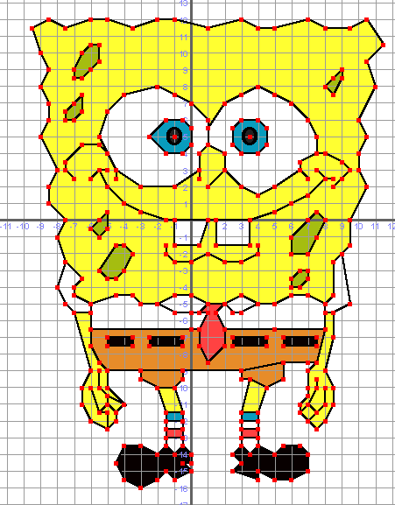
A)$1$
B)$\frac{2}{5}$
C)$-\frac{2}{5}$
D)$-1$
- Ordinata točke $P\left(\frac{2}{5},-1\right)$ je broj:
A)$-1$
B) $\frac{2}{5}$
C) $1$
D)$-\frac{2}{5}$
- U kojem kvadrantu se nalazi točka $A\left(-\frac{3}{4},3\right)$ :
A) I.
B) II.
C) III.
D) IV.
- U kojem kvadrantu se nalazi točka $B\left(-2.3,-0.1\right)$ :
A) I.
B) II.
C) III.
D) IV.
- Udaljenost točaka $A(-3,5)$ i $B(-3,2)$ u ravnini iznosi:
A) $2$
B)$3$
C) $4$
D) $5$
- Površina trokuta čiji su vrhovi $A(-1,0)$, $B(3,-1)$ i $C(-2,-2)$ iznosi:
A) $\frac{9}{2}$
B) $\frac{8}{2}$
C) $\frac{5}{2}$
D) $\frac{10}{2}$
- Polovište dužine s rubnim točkama $A(-2,4)$ i $B(3,1)$ je točka:
A)$P\left(-\frac{1}{2},\frac{5}{2}\right)$
B)$P\left(\frac{1}{2},-\frac{5}{2}\right)$
C)$P\left(-\frac{1}{2},-\frac{5}{2}\right)$
D)$P\left(\frac{1}{2},\frac{5}{2}\right)$

Rješenja: 1. C) , 2. A) , 3. B) , 4. C) , 5. B) , 6. A) i 7. D) .
Prilog3

Zadatak :
Nakon ucrtavanja točaka u koordinatni sustav spoji brojeve od najmanjeg prema najvećem:
$$1\left(6,-2\right) 2\left(6,-4\right) 3\left(4,-8\right) 4\left(2,-6\right) 5\left(3,-4\right) 6\left(3,-3\right) 7\left(2,-3\right) 8\left(2,-8\right)$$
$$9\left(-1,-8\right) 10\left(-1,-2\right) 11\left(-6,-2\right) 12\left(-5,-6\right) 13\left(-6,-6\right) 14\left(-6,-7\right) 15\left(-9,-7\right)$$
$16\left(-8,-3\right) 17\left(-9,0\right) 18\left(-12,-2\right)$ $19\left(-10,0\right) 20\left(-9,3\right) 21\left(-6,5\right) 22\left(-2,6\right) 23\left(2,9\right)$
$$24\left(4,8\right) 25\left(8,8\right) 26\left(10,9\right) 27\left(12,7\right) 28\left(12,3\right) 29\left(9,1\right) 30\left(8,3\right)$$
$31\left(8,-1\right) 32\left(7,-2\right) 33\left(6,-2\right) 34\left(4,-2\right)$ $35(4,-1) 36(6,-1) 37(7,0)$
$38\left(5,2\right) 39\left(4,2\right)$ $40\left(3,3\right) 41\left(2,1\right) 42\left(-1,3\right) 43(-2,6)$
Izolirane točke: $\left(4,5\right) \left(8,5\right)$

Rješenje:

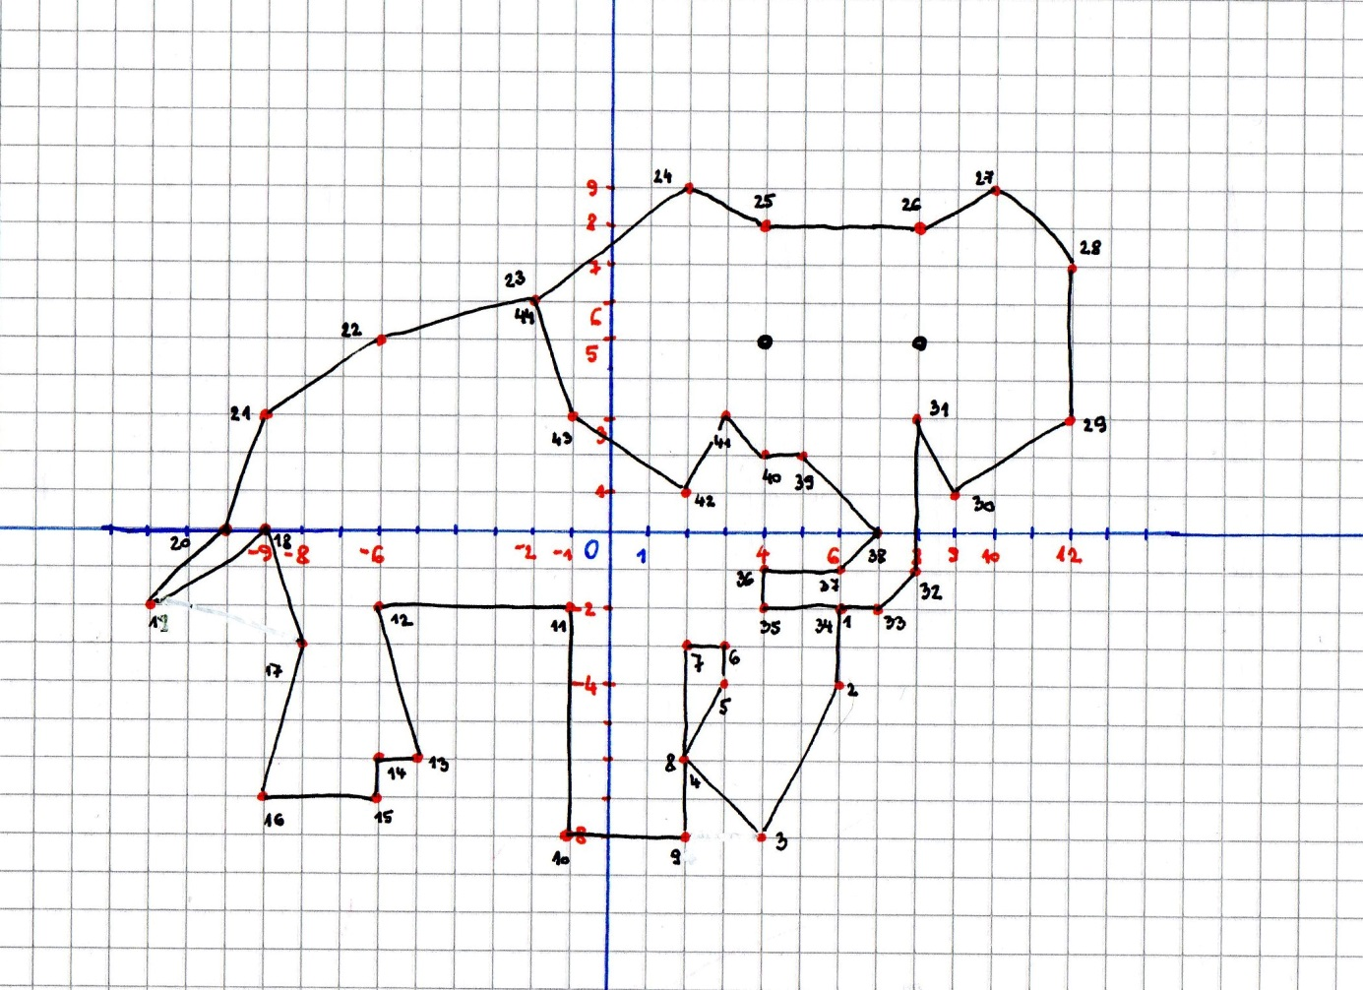

Prilog4

Zadatak za domaću zadaću:
Nakon ucrtavanja točaka u koordinatni sustav spoji brojeve od najmanjeg prema najvećem:
$$1\left(0,0\right) 2\left(-1,-3\right) 3\left(0,-3\right) 4\left(3,-4\right) 5\left(6,-3\right) 6\left(6,-9\right) 7\left(8,-9\right) 8\left(8,-6\right)$$
$$9\left(8,-2\right) 33\left(-4,-5\right) 32\left(-5,-2\right) 31\left(-8,1\right) 30\left(-11,0\right) 24\left(-11,5\right) 23\left(-10,7\right)$$
$22\left(-8,8\right) 21\left(-5,9\right) 20\left(-2,9\right)$ $19\left(3,7\right) 18\left(6,8\right) 17\left(9,7\right) 16\left(10,6\right) 15\left(12,4\right)$
$$14\left(12,0\right) 13\left(11,-3\right) 12\left(11,-9\right) 11\left(9,-9\right) 10\left(9,-4\right) 37\left(-1,-3\right) 36\left(-2,-7\right)$$
$35\left(-2,-9\right) 34\left(-4,-9\right) 29\left(-13,1\right) 28\left(-14,3\right)$ $27(-14,8) 26(-13,5) 25(-12,6)$

Rješenje:

